i

Čtení a literární výchova
(český jazyk pro 2. a 3. ročník)

Člověk

Číslo projektu: CZ.1.07/1.4.00/21.0866
Šablona: I/2 Inovace a zkvalitnění výuky směřující k rozvoji čtenářské a
informační gramotnosti
Název: VY_12_ INOVACE_25_ ČLOVĚK
Sada: 2
Druh materiálu: Pracovní list ČJ č. 25
Jméno autora: Mgr. Jana Sedláčková
Škola: ZŠ a MŠ Cholina, okres Olomouc, příspěvková
organizace Cholina 35, 783 22

Datum vytvoření: 20.1. 2012
Předmět: Český jazyk
Ročník: druhý a třetí

Anotace: Materiál (pracovní list) slouží k procvičení částí
lidského těla a podmínek života.
Je určen pro samostatnou práci žáků.
Společná kontrola proběhne na interaktivní tabuli.

Klíčová slova: Světlo, teplo, voda, potrava

Zdroje: Ilustrace – www.office.microsoft.com

Jméno: ___________________________________ Třída:_______
3

VYLUŠTI HÁDANKU: Ráno chodí po čtyřech, v poledne po dvou a večer po třech.
Kdo je to? _______________________________________

SPOJ ČÁSTI TĚLA S OBRÁZKEM:
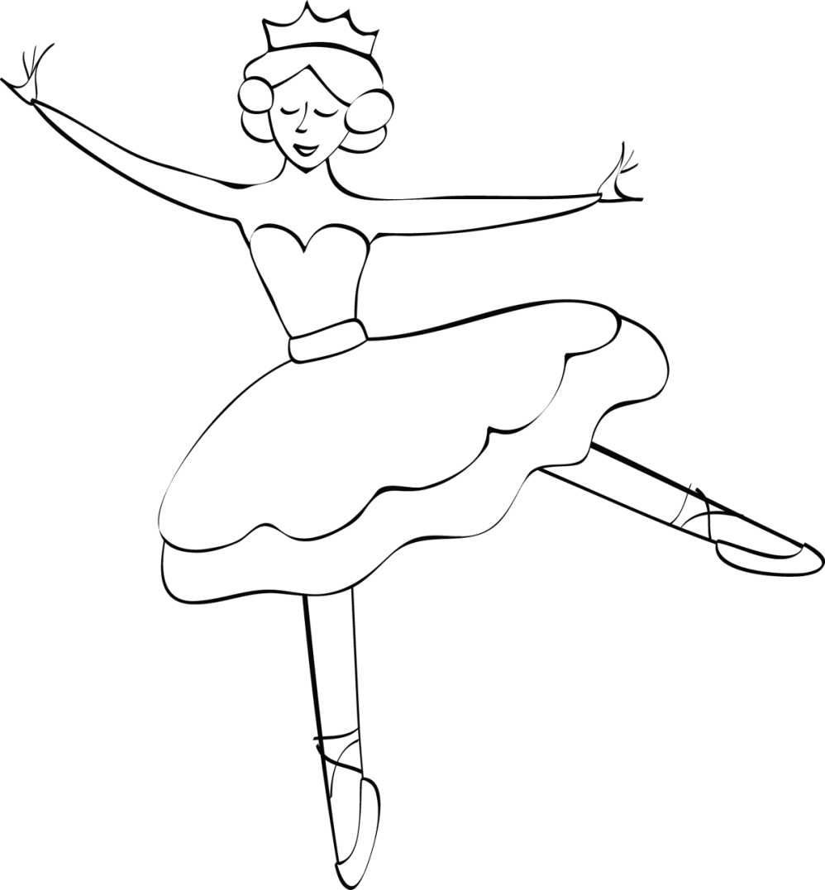

Hlava, krk, trup, pas, ruce, nohy, prsty, oči, nos, ústa, vlasy,

Co potřebuje člověk nezbytně k přežití: __________________, __________________

______________________ , _________________________ , __________________ .

Co je důležité pro tebe? ___________________________________________________

______________________________________________________________________

______________________________________________________________________

PODTRHNI ZDRAVÉ POTRAVINY A NÁPOJE:
Zelí, párky, rohlíky, chleba, buchty, coca cola, ovocný čaj, koblížky, jablíčka, mléko, piškoty, rajčata, ryby, čokoláda, mandarinky, šlehačka, hrášek, borůvky, řízky.

NAKRESLI ZDRAVOU SNÍDANI:

Pokyny pro učitele:
Podmínky pro život: Světlo, teplo, potrava, voda, vzduch
Zdravé potraviny: Zelí, chleba, ovocný čaj, jablíčka, mléko, rajčata, ryby,
mandarinky, hrášek, borůvky.

